贵州省第二届小儿先天性肛门直肠畸形基础与临床诊治研究进展暨香港-大陆小儿腹腔镜培训班（贵州遵义站）、中国妇幼保健协会妇幼微创专业全国巡讲（贵州站）在遵义医学院附属医院院隆重召开
金 祝 刘远梅
为提高小儿先天性消化道畸形和微创诊治水平，减少术后并发症发生，提高患儿生活质量，为更多小儿外科专业同道们，尤其是基层外科医生们提供广阔的交流平台，增进学术交流的机会，2016年11月24日至27日，由遵义医学院附属医院小儿普胸泌外科举办的“贵州省第二届先天性肛门直肠畸形基础与临床诊治研究进展暨香港-大陆小儿腹腔镜培训班（贵州遵义站），中国妇幼保健协会妇幼微创专业全国巡讲（贵州站）”在红色历史文化名城----遵义隆重举行，并取得圆满成功。
本次大会由遵义医学院附属医院小儿普胸泌外科主任刘远梅教授主持，该院院长梁贵友教授亲自到会致辞，代表医院领导及全体员工热烈欢迎来自全国各地的小儿外科专家及同道，并发表了热情洋溢的讲话；此次会议邀请了国内外知名的小儿肛门直肠畸形及微创手术等领域的数十位权威专家进行学术讲座和手术演示，《中华小儿外科杂志》编辑部丁涢主任和《临床小儿外科杂志》梅海波主编也到会指导，来自北京、上海、广州、深圳、四川、河北、湖北、浙江、重庆、山东等地区和省内共计150余位小儿外科同道参会。两天时间的会议包括4个专题讲座，5个手术演示，1个小儿腹腔镜动物培训。
一、先天性巨结肠症专题
河北医科大学第二医院李索林教授讲解了杂交腔镜手术辅助结直肠手术的应用，李教授深入浅出并结合视频资料，给大家讲解了腹腔镜辅助单纯经肛门直肠内拖出巨结肠根治术，单孔腹腔镜监视下联合经肛门脱出次全结肠切除术，单孔腹腔镜会阴入路乙状结肠代阴道成形术等手术方式。华中科技大学附属协和医院的汤绍涛教授介绍了全结肠巨结肠的腹腔镜手术，他认为全结肠巨结肠患儿采用Modified Duhamel手术比较好，操作较容易，手术时间短，术后并发症少，没有便秘和盲袋炎，美容效果好；四川大学华西医院向波教授结合自身对巨结肠手术的经验指出，直肠肌鞘处理不当与Soave术式后发生小肠结肠炎、便秘复发等并发症密切相关，腹腔镜辅助下短肌鞘手术有利于减少术后便秘、小肠结肠炎的发生，且不会增加污粪的风险和手术难度，对肛门括约肌无明显损伤。上海市儿童医院吕志葆教授认为先天性巨结肠手术于新生儿期即可进行，目前多采用经肛门Soave术和腹腔镜辅助Soave术式，对于部分年长儿童可使用改良Duhamel手术，而手术切除范围需根据术中冰冻病理结果进行，术后并发症的发生大多先采用保守治疗方法，仅有约5% ~ 20%的患儿需再次手术，再手术需要根据病人具体情况采用个性化治疗。贵州医科大学附属医院吴璇昭教授认为对巨结肠症不论采取何种手术方式，术中正确处理内括约肌，是预防术后排便异常的关键。
二、先天性肛门直肠畸形专题
首都医科大学附属儿科研究所李龙教授从肛门直肠畸形的治疗历史及手术演变开始，让大家对肛门直肠畸形有一个全面的认识，进而从病理的角度分析了肛门闭锁盆底和肛周感觉及运动神经末梢发育不良的异常病变特点，详细介绍了新生儿一期肛门成形术及腹腔镜一穴肛手术的要点，李龙教授认为：先天性肛门直肠畸形合并盆底肌肉、神经及直肠组织发育不良，微创手术是先天性肛门直肠畸形治疗的必经之路，近十年来，腹腔镜手术有了飞跃发展，显现出创伤小，排便控制功能好，尿瘘及便秘发生率低等优势，使新生儿一期肛门成形术成为可能，有取代传统Pena手术的趋势。遵义医学院附属医院刘远梅教授总结了先天性肛门直肠畸形术后并发症的预防和治疗经验，认为中高位肛门直肠畸形手术需根据医生的经验，选择较为熟悉的手术方式，位置较高且合并其他畸形时，分期手术较为安全，手术操作应正确规范，保证吻合口张力不大，避免暴力扩肛，首次就诊时病情的综合评估、正确的手术方法和术后长期规律随访是预防术后并发症发生的关键。贵阳市儿童医院虞梅教授分享了新生儿肛门直肠畸形的治疗体会，对术后并发症的预防提出了治疗建议，她认为除采用手术治疗和正确的术后处理外，对有排便障碍的患儿肛门功能进行客观准确的评估，采取针对性的排便训练，且进行必要的心理咨询和治疗，可提高排便控制能力和远期生活质量。
三、肝胆专题
香港大学黄格元教授从病理生理学、诊断、手术方式和术后并发症及术后类固醇的使用等方面，对胆道闭锁的诊治进行了回顾，他重点对胆道闭锁腹腔镜Kasai手术进行了分析，查阅大量的文献，认为腔镜Kasai手术操作困难，不建议腔镜手术，还是建议开放Kasai手术。广州市妇女儿童医学中心温哲教授分享了9例复杂胆总管囊肿的手术经验和体会，指出腹腔镜能够处理复杂胆总管囊肿，切口美观，恢复快，应作为胆总管囊肿根治的金标准。深圳市儿童医院王斌教授介绍了腹腔镜在婴幼儿梗阻性黄疸诊断及治疗中的应用，重点分析了腹腔镜在胆总管扩张症、胆道肿瘤、胆汁淤积症、胆道发育不良、Citri缺陷病和胆道闭锁等疾病中的应用，并对术中并发症的预防提出解决的办法。《中华小儿外科杂志》丁涢主任就投稿中可能出现的问题和注意事项做了专题讲座，重点讲解了投稿的技巧，强调加强与编辑的沟通，同时还介绍了中华小儿外科杂志的发展历史，与会代表们受益匪浅。
四、微创技术专题
山东大学齐鲁儿童医院武玉睿教授介绍了全胸腔镜肺叶/肺段切除术的体会，并与大家分享了手术的经验，他总结小儿胸腔镜手术风险高，病例少，先天畸形多，空间小，术中应仔细分辨，熟悉解剖结构，必要时应及时中转开放手术。贵州省人民医院何国庆教授介绍了微创技术在小儿外科的应用，重点介绍了贵州省人民医院目前开展的腹腔镜、胸腔镜及膀胱镜等手术情况。遵义医学院附属医院王鑫副教授介绍了腹腔镜技术在小儿急腹症中的应用，他首先介绍了小儿急腹症的特点，然后与大家分享了应用腹腔镜在急性阑尾炎、嵌顿疝、肠梗阻、肠套叠、梅克尔憩室等急腹症病例中的诊治体会。遵义医学院附属医院金祝副教授介绍了目前该院开展的单人单孔腹腔镜巨大疝的手术诊治体会，重点介绍了单人单孔疝囊高位结扎手术的演变过程及手术方式，分析了手术时间、手术效果及术后并发症，与大家分享了手术经验，指出单人单孔腹腔镜技术治疗巨大疝并发症少、手术时间短、复发率低，最重要的是一个人即可完成手术，不增加手术时间，节约了人力资源，优于目前其他一些单孔腹腔镜疝囊高位结扎术。
五、手术演示
专题讲座结束后，进行了5个病例的手术演示。11月26日下午，首先由遵义医学院附属医院专家演示了单人单孔腹腔镜疝囊高位结扎术，然后李索林教授演示了腹腔镜高位睾丸下降固定术和腹腔镜辅助单部位阑尾切除术。11月27日上午，李龙教授演示了腹腔镜辅助下肛门成形术，汤绍涛教授演示了全结肠巨结肠改良Duhamel手术，专家们精湛的手术技巧，娴熟的动作，让与会代表们无不赞叹，受益匪浅。
六、腹腔镜动物实验
11月27日下午，手术演示结束后，由黄格元教授主持的香港---大陆小儿腹腔镜培训班隆重开班，30余名青年医师接受了腹腔镜的培训。使用狗、兔等动物模型模拟小儿腔镜操作，重点对青年医师进行了腹腔镜基本功的规范化培训，指导青年医师在动物模型上进行气腹的建立、阑尾切除术、脾切除术、肠修补术等手术操作。参加培训的青年医师表示，这是一次非常难得的机会，学到了很多腔镜知识，这对青年医师的成长将起到非常重要的作用。
本次大会现场学术氛围浓厚，讨论热烈，交流互动性好，与会专家及代表对会议的组织和安排给予高度评价。会议结束后，刘远梅教授对此次会议进行了精彩总结：面对小儿先天性消化道畸形的发病不断增多，如何减少消化道畸形的发病率，减少手术并发症，提高患儿术后生存质量等问题，成为摆在广大小儿外科医生面前的较为棘手的现实问题；在对患儿的手术治疗方面，如何更加的微创、更加美观、患儿术后更少痛苦等，也成为小儿外科医生需要面对和解决的新的课题。本次大会的成功举行，必将对贵州省小儿外科先天畸形及微创技术的规范开展产生深远影响和起到非常大的推进作用。

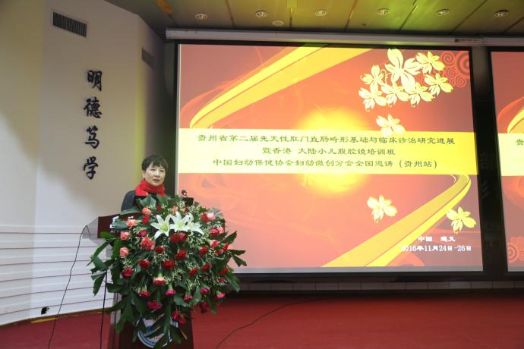
刘远梅教授主持开幕式
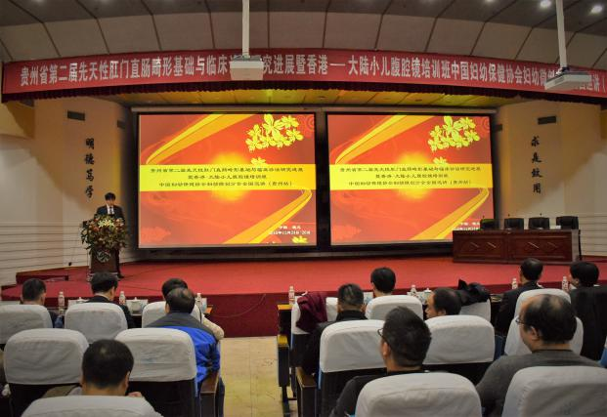
梁贵友院长致辞
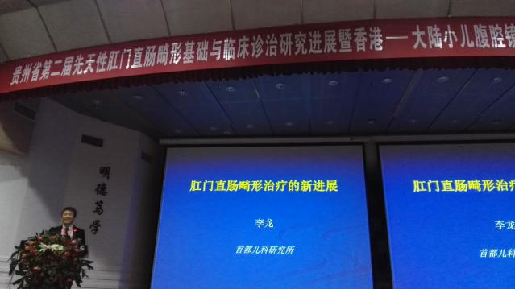
李龙教授行小儿先天性肛门直肠畸形专题讲座
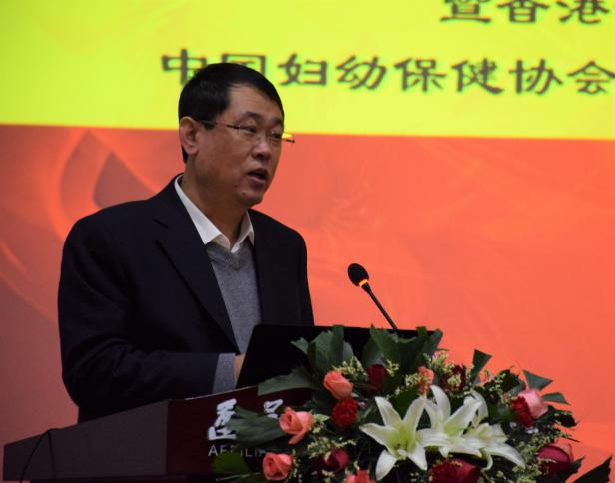
李索林教授行先天性巨结肠专题讲座
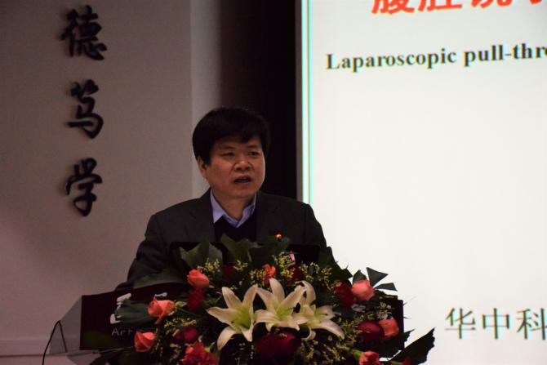
汤绍涛教授行巨结肠专题讲座
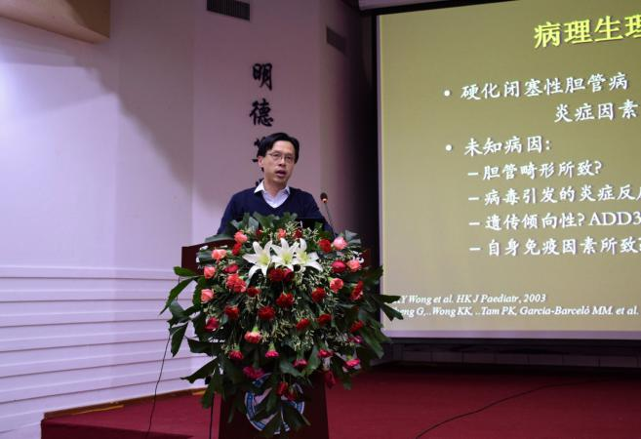
黄格元教授行胆道闭锁专题讲座
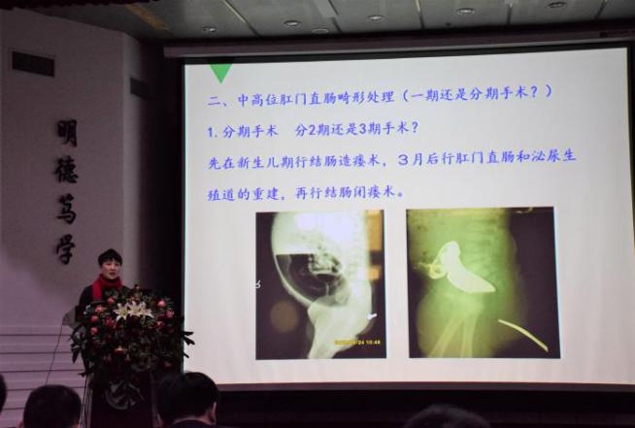
刘远梅教授行先天性肛门直肠畸形专题讲座
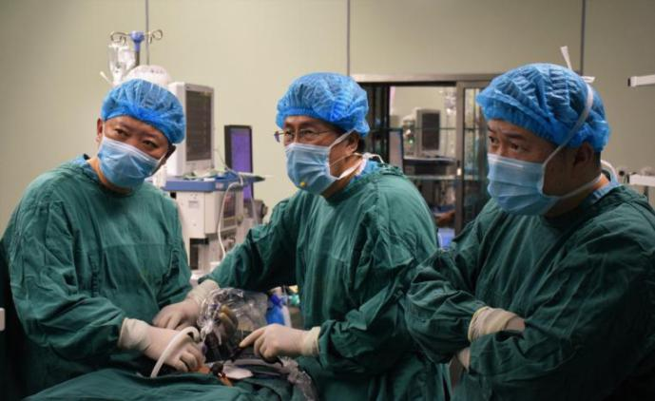
李龙教授手术演示
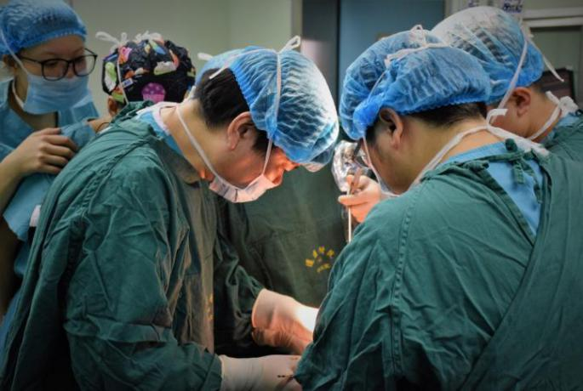
汤绍涛教授手术演示
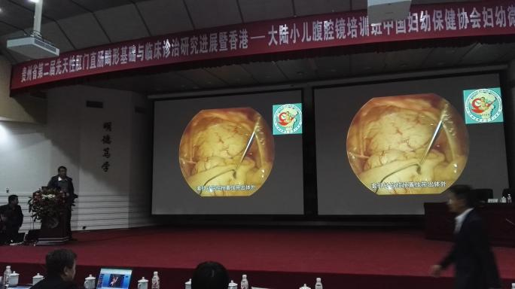
手术现场转播
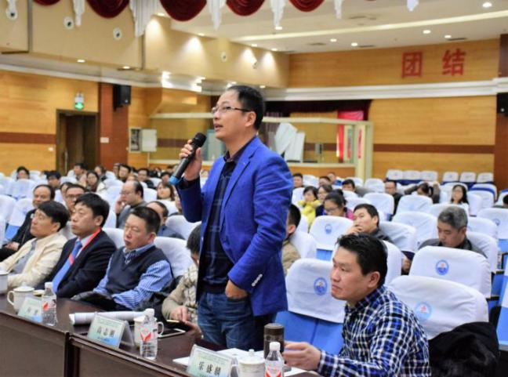
会场高志刚教授提问讨论
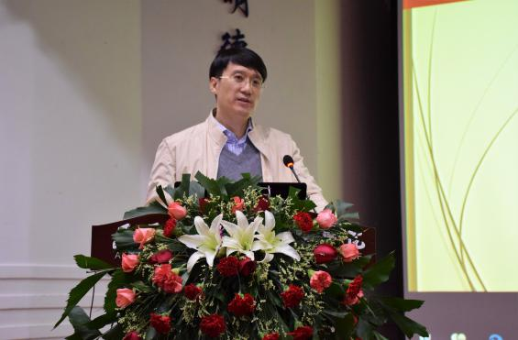
温哲教授专题讲座
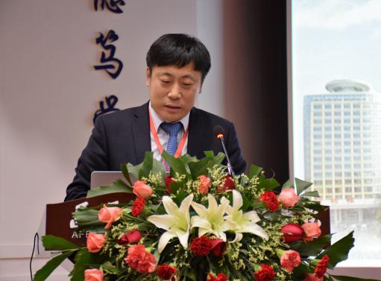
武玉睿教授行小儿胸腔镜专题讲座
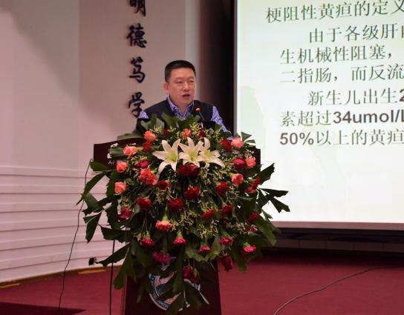
王斌教授行胆道闭锁专题讲座
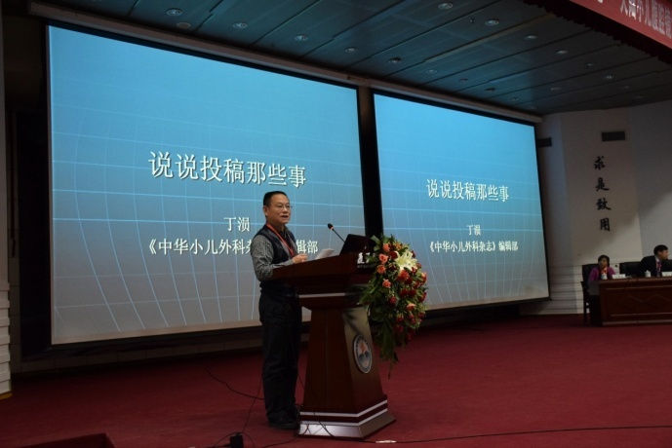
丁涢主任作专题讲座
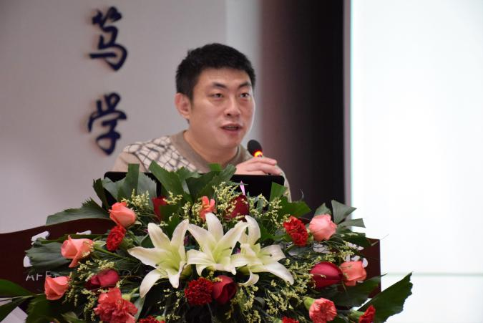
向波教授行先天性巨结肠专题讲座
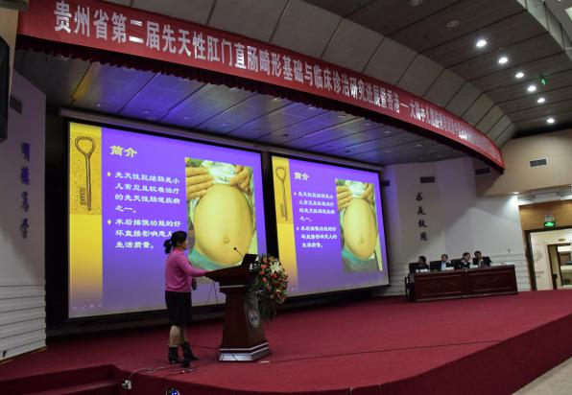
吴璇昭教授发言
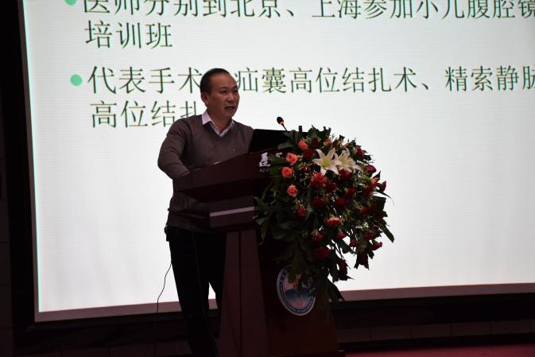
何国庆教授发言
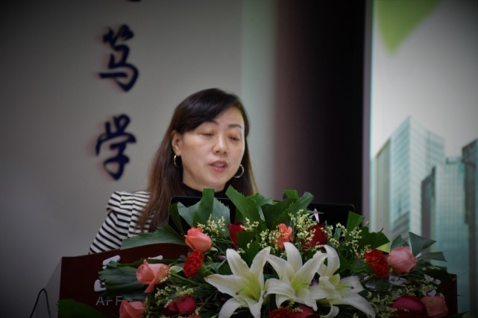
虞梅教授发言
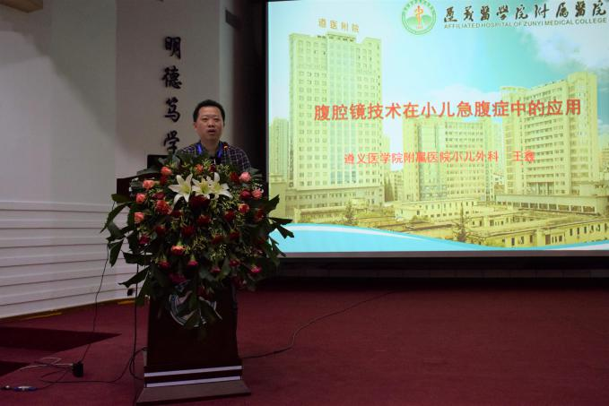
王鑫教授发言
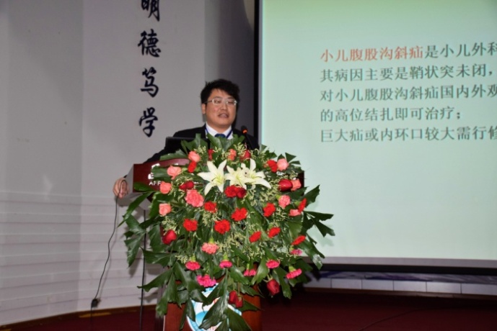
金祝教授发言
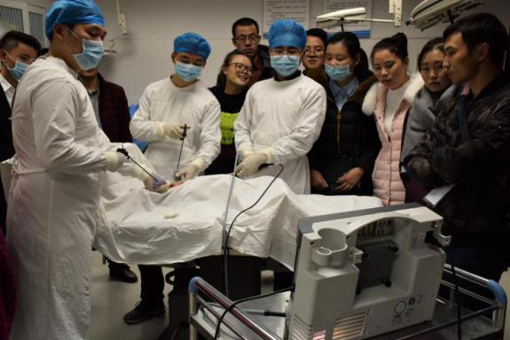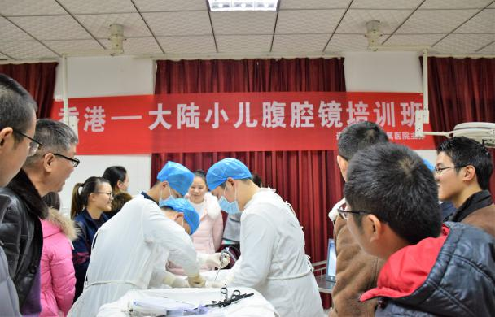
小儿腹腔镜动物实验培训
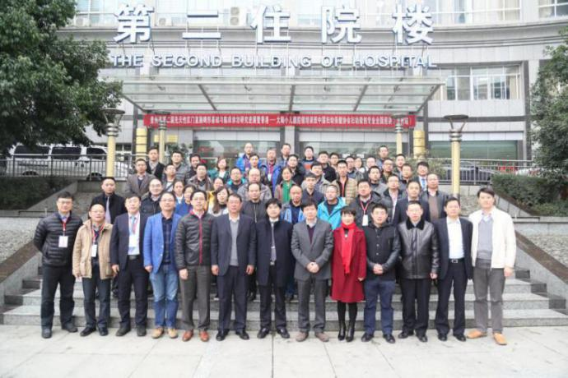
专家及与会代表合影留念

